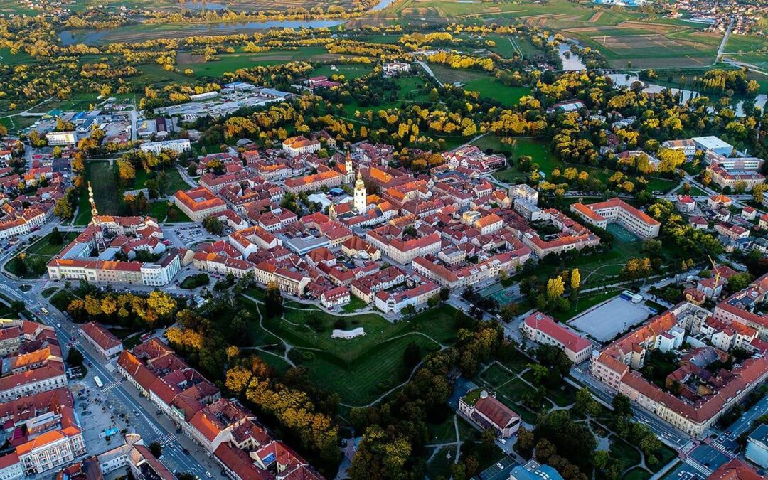
PRORAČUN U MALOM ZA 2023.GODINU
GRAD KARLOVAC

UVODNA RIJEČ
Poštovane Karlovčanke i Karlovčani,
kako bismo Vam približili gradske financije i što bolje Vas upoznali s najvažnijim dokumentom potrebnim za funkcioniranje našeg grada, i za 2023. smo pripremili Proračun u malom, koji se nalazi pred Vama. Kao i ranijih godina, i ovaj Proračun će za sve stanovnike našeg grada osigurati najviši nivo javnih usluga, koje od prošle godine, možete pratiti i na platformi Otvoreni Karlovac, putem koje je svima omogućeno praćenje isplata iz gradskog proračuna i uvid u financijske kartice.

Link na stranicu https://otvoreni.karlovac.hr/

Nastojimo da Karlovac bude grad poželjan za život. Naša strateška područja rada i razvoja grada su i dalje podrška u službi otvaranja novih radnih mjesta, društveno socijalna osjetljivost s naglaskom na mlade i građane treće životne dobi, daljnji razvoj turizma i kulture, energetska učinkovitost, komunalno i građevinsko uređenje naše Zvijezde te komunalna infrastruktura na cijelom području grada.
Kako bi se građani što aktivnije uključili u proces proračunskog planiranja i pobliže se upoznali s Proračunom našeg grada prošle godine smo pokrenuli platformu OTVORENI KARLOVAC.
Kako bi došli do toga cilja u sklopu platforme OTVORENI KARLOVAC razvili smo servis Otvoreni proračun kroz koji građani mogu vidjeti sve podatke o proračunu te rashode proračuna počev od 2017. godine.

https://app.powerbi.com/view?r=eyJrIjoiOWEwYTVkNWUtOGUwNS00OGMxLTkyYzYtNzdlNWNkMmJkMzI1IiwidCI6ImE0M2U1YWZhLWY3YWItNDdiMS04ZTc5LTJhNzI1OGU5Y2U3ZSIsImMiOjh9
mogu vidjeti sve podatke o proračunu te rashode proračuna prethodnih 5 godina.

Kako bi se građani što aktivnije uključili u proces proračunskog planiranja i pobliže se upoznali s Proračunom našeg grada prošle godine smo pokrenuli platformu OTVORENI KARLOVAC.
Podaci prikazani u vodiču se ažuriraju na dnevnoj bazi, kako bi došli do aktualnih podataka, uz poveznice, u tekstu možete pronaći QR kodove koje možete pročitati na vašem mobilnom uređaju. Nadamo se kako ćete u ovom vodiču pronaći korisne informacije te dati doprinos u kreiranju Proračuna našeg grada.

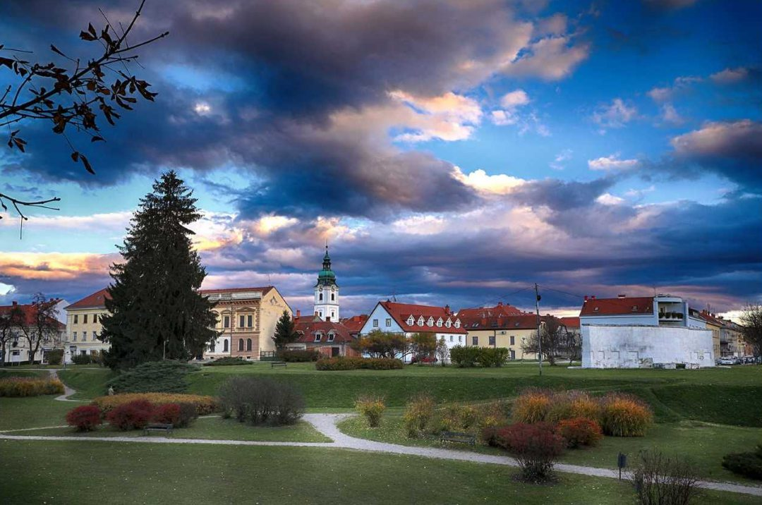
o bi došli do toga cilja u sklopu platforme OTVORENI KARLOVAC razvili smo servis Otvoreni proračun kroz koji građani, putem adrese:
Proračun je temeljni financijski dokument u kojem su iskazani svi planirani godišnji prihodi i primici, te svi planirani izdaci i rashodi Grada Karlovca, a donosi ga Gradsko vijeće.
Što je Proračun?
Proračun u malom je sažetak Proračuna Grada Karlovca za 2023. godinu, kojim se svim građanima omogućuje uvid u prihode i rashode Grada, kako bi dobili potpunu informaciju o tome gdje se i kako troši javni novac.

Još lakši pristup gradskim financijama kroz aplikaciju Otvoreni Karlovac dostupnoj na https://otvoreni.karlovac.hr/

Što se može saznati iz Proračuna?
- Koliki i koji su ukupni prihodi Grada?
- Koliki su ukupni rashodi Grada?
- Što sve Grad financira?
- Koliko se troši na funkcioniranje Grada?
- Koliko sredstava Grad izdvaja za financiranje dječjih vrtića, a koliko za osnovno školstvo, zdravstvo i socijalnu skrb?
- Koliko se ulaže u održavanje i izgradnju komunalne infrastrukture?
- Koliko se novca troši na kulturu i sport?
- Koliko se sredstava izdvaja za organizacije civilnog društva?

Gdje saznati više o proračunu?
- U Službenom glasniku Grada Karlovca broj 20/2022
- Na web stranicama Grada www.karlovac.hr
- Upravnom odjelu za proračun i financije Grada Karlovca, Banjavčićeva 9

Proračunski korisnici
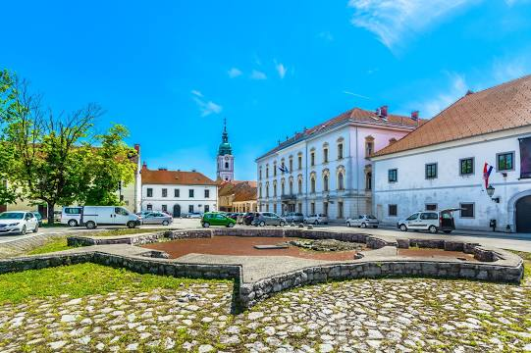
Proračun Grada Karlovca je konsolidirani proračun što znači da su u njega uključeni svi planirani prihodi proračunskih korisnika Grada uključenih u lokalnu riznicu koje ostvaruju obavljanjem vlastite djelatnosti i iz drugih izvora osim iz gradskog proračuna, te svi njihovi rashodi.
U 2023. vlastita djelatnost proračunskih korisnika planirana je u iznosu od 4.498.070 € ili 5,70% ukupno planiranih rashoda

Proračunski korisnici Grada Karlovca su:
- OŠ Banija
- OŠ Braća Seljan
- OŠ Dragojla Jarnević
- OŠ Dubovac
- OŠ Grabrik
- OŠ Švarča
- OŠ Turanj
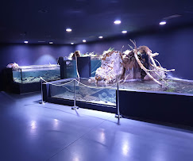
- OŠ Mahično
- OŠ Rečica
- OŠ Skakavac
- Centar za odgoj i obrazovanje djece i mladeži Karlovac
- Dječji vrtić Karlovac
- Dječji vrtić Četiri rijeke
- Gradska knjižnica „Ivan Goran Kovačić“
- Muzeji Grada Karlovca
- Gradsko kazalište „Zorin Dom“
- Javna vatrogasna postrojba Grada Karlovca
- Javna ustanova Aquatika za slatkovodni akvarij Karlovac

Proračunski korisnici Grada Karlovca su:
↘ OŠ Banija
↘ OŠ
↘ OŠ Skakavac
↘ Centar za odgoj i obrazovanje djece i mladeži Karlovac
↘ Dječji vrtić Karlovac
↘ Dječji vrtić Četiri rijeke
↘ Gradska knjižnica „Ivan Goran Kovačić“
Koliko iznosi proračun Grada Karlovca za 2023. i od kuda se puni?
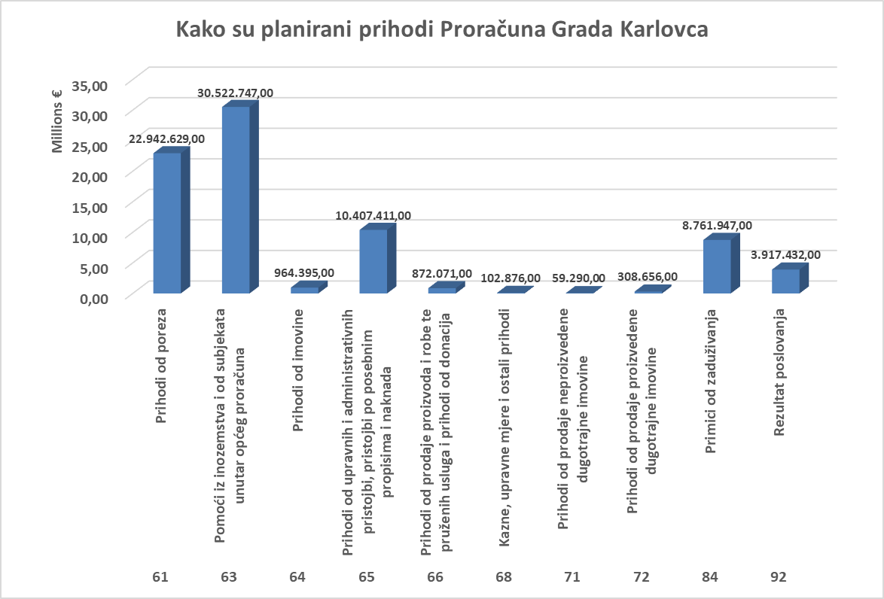
- Iz gornjeg grafikona je vidljivo da ukupno planirani Proračun Grada Karlovca za 2023. iznosi 78.859.454 eura

Kako se raspoređuju proračunska sredstva u 2023. godini
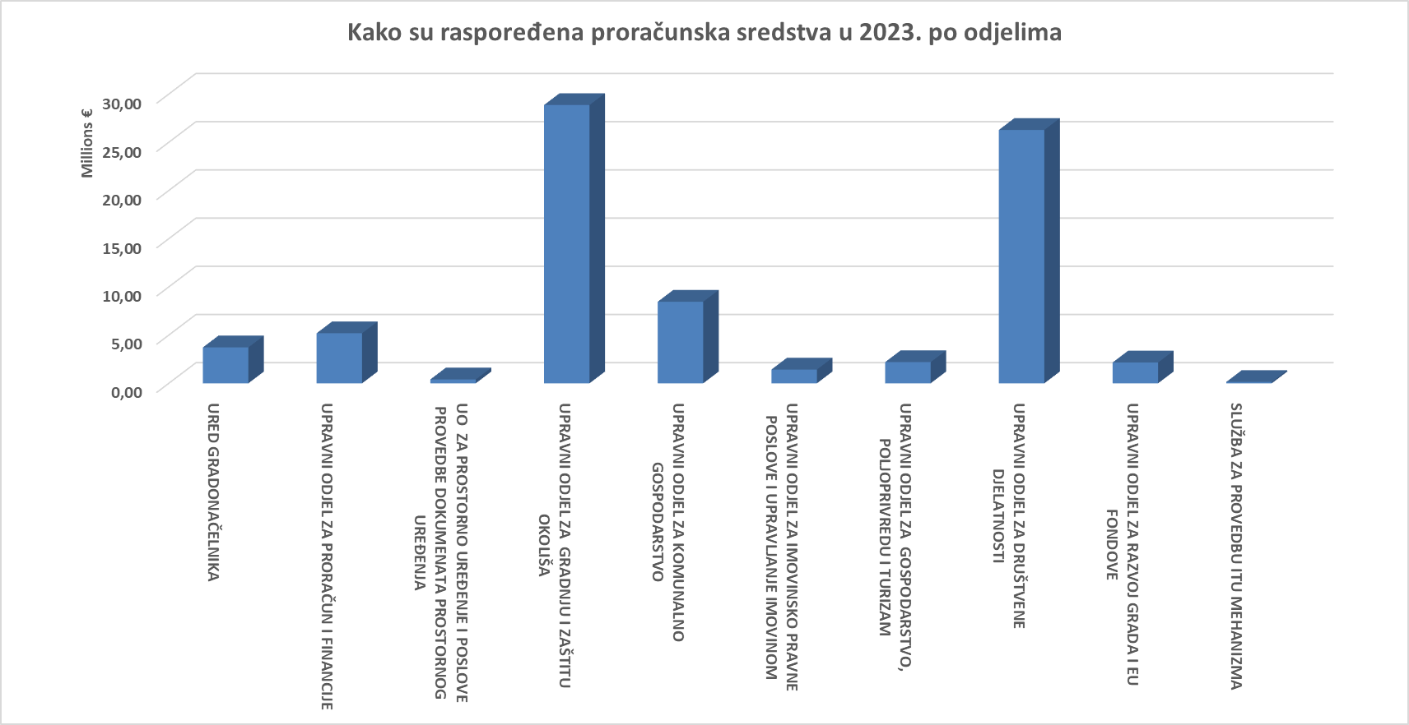

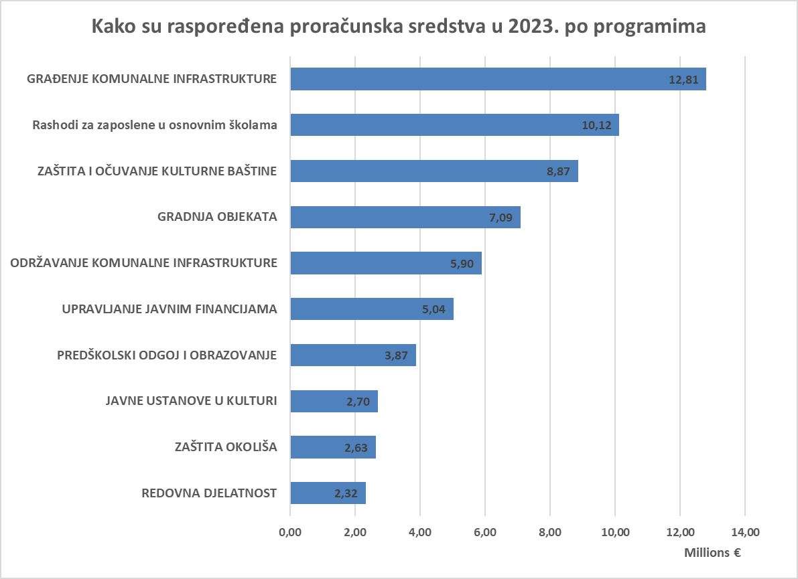

Na grafikonu je prikazano 10 najznačajnijih programa u strukturi ukupnih rashoda Proračuna Grada Karlovca za 2023. godinu.

U nastavku vas vodimo na stranice otvorenog proračuna gdje ćete se kroz 8 kategorija moći bolje upoznati s proračunom našeg grada. Programe iz proračuna Grada Karlovca smo podijelili u 8 kategorija koje su onda podijeljene na potkategorije (aktivnosti i projekti iz proračuna), a svaka potkategorija je vezana za pozicije u proračunu.
Klikom na aplikaciju OTVORENI PRORAČUN možete pronaći detaljnije informacije za svaku od kategorija ovisno o području vašeg interesa.

- PRORAČUNSKI KORISNICI
- KOMUNALNA INFRASTRUKTURA
- REDOVNA DJELATNOST
- DRUŠTVENE DJELATNOSTI
- CIVILNA ZAŠTITA I EKOLOGIJA
- GOSPODARSTVO, POLJOPRIVREDA I TURIZAM
- IMOVINA GRADA
- DOKUMENTACIJA
Kroz ovaj program možete na zanimljiv i jednostavan način saznati korisne informacije o izdvajanju grada Karlovca za gospodarske aktivnosti u 2023. godini, koliko se izdvaja za komunalnu i društvenu infrastrukturu koji su to proračunski korisnici grada, koliko se kroz godine izdvajalo za školstvo, kulturu, sport ovisno o području interesa.
PLANIRANE INVESTICIJE U 2023. GODINI
- Izgradnja dječjih vrtića Luščić i Rečica
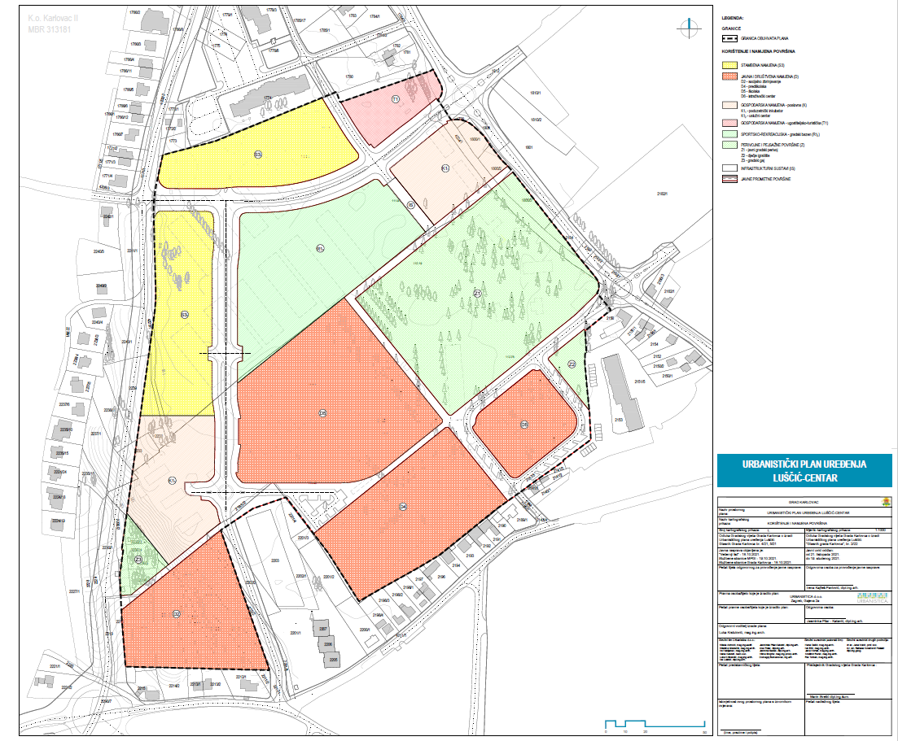
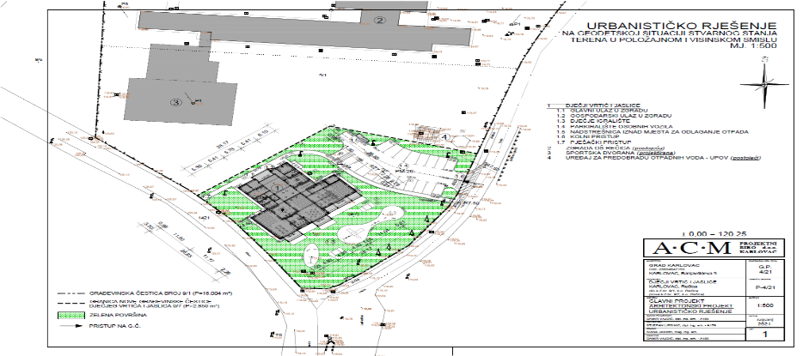

- Rekonstrukcija mosta Rakovac

- Energetska obnova zgrade Javne vatrogasne postrojbe

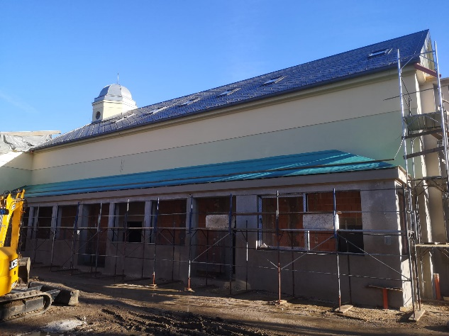
I drugi projekti koji će se kandidirati na nacionalne i EU fondove ili financirati iz proračunskih sredstava
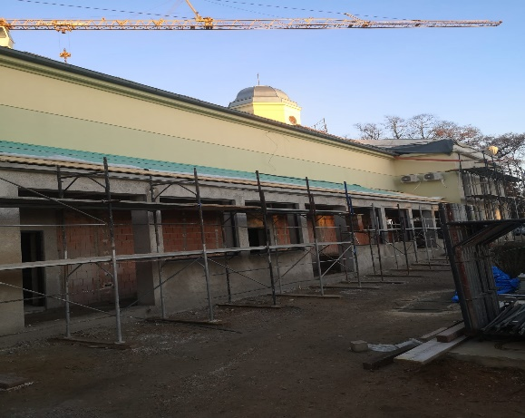
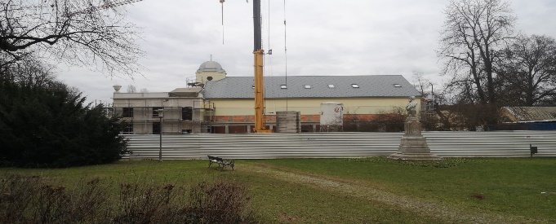
- Nastavak radova na građenju komunalne infrastrukture prije svega projekt uređenja komunalne infrastrukture u Zvijezdi , nastavak projekta rekonstrukcije vrelovodne mreže čiji je nositelj Gradska toplana te završetak radova na dugoočekivanoj rekonstrukciji kina Edison

- U 2022. godini ugovorena su sredstva iz EU Fonda solidarnosti za konstruktivnu obnovu pet kapitalnih objekata u Gradu: zgrade KAMOD-a, Hrvatskog doma, Muzeja, tzv. Male zgrade gradske uprave i kuće Stjepana Mihalića na Gazi.
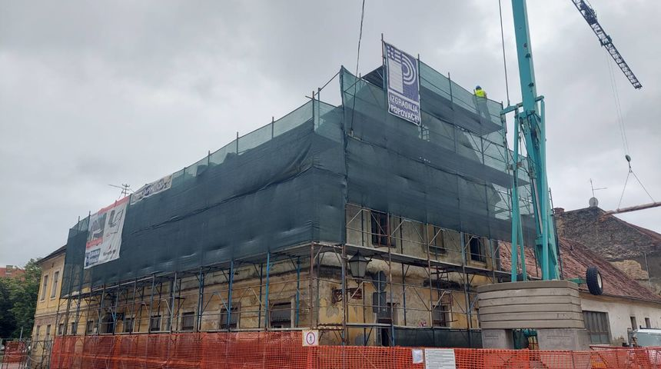
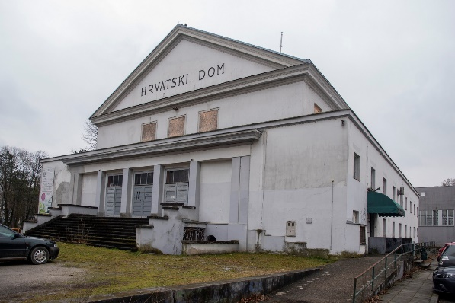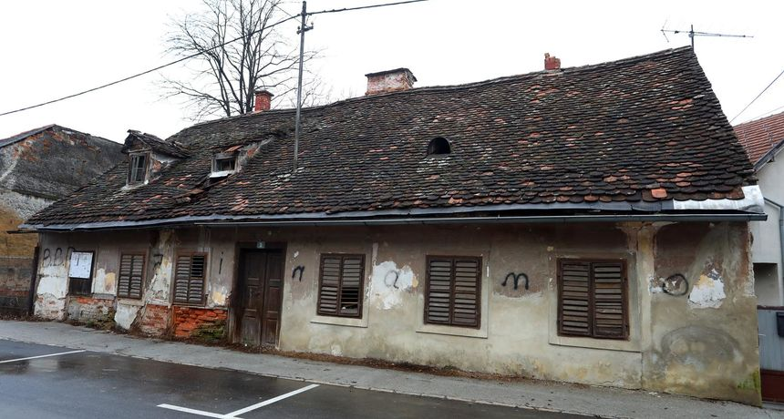

- Nastavak komunalnih projekata kao što su rekonstrukcija i uređenje prometnica, dječjih igrališta, izgradnja, asfaltiranje makadamskih cesta, ulaganja u sportske objekte i slično
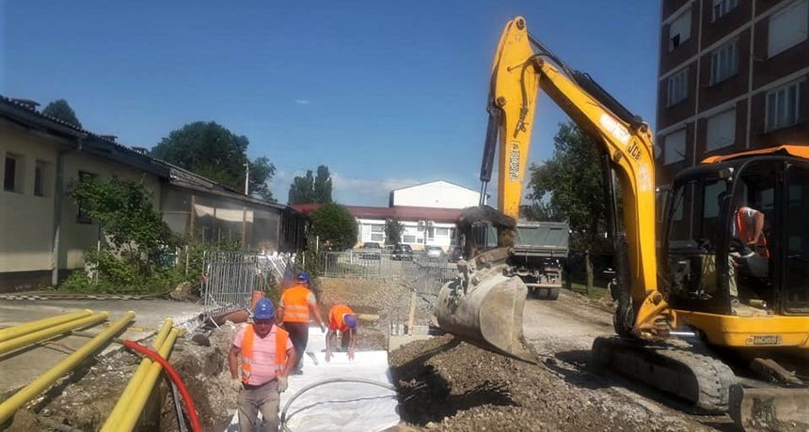
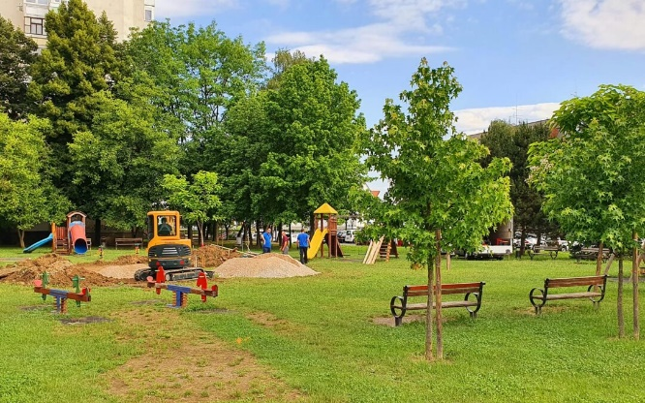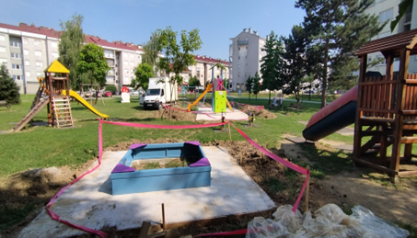
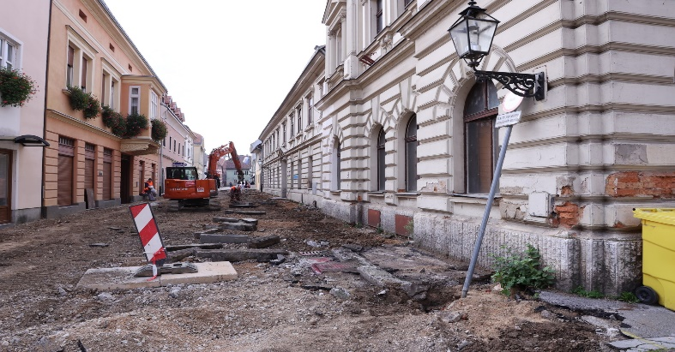

Jeste li znali da grad Karlovac

- financira novčanu naknadu za novorođene bebe (prvo i drugo dijete 265€, a treće i svako slijedeće dijete te posvojeno dijete 398€)
- sufinancira redovite programe predškolskog odgoja s oko 2.400€ godišnje po djetetu
- sufinancira programe osnovnih škola iznad standarda
- sufinancira privatne vrtiće i obrte za čuvanje djece
- sufinancira produženi boravak u osnovnim školama za 627 učenika
- u dječjim vrtićima i osnovnim školama sufinancira pomoćnike u nastavi djeci s teškoćama u razvoju (85 učenika u osnovnim školama i 31 dijete u vrtiću)
- sufinancira nabavu obrazovnih materijala učenicima osnovnih škola za 3.732 učenika
- sufinancira prijevoz učenika osnovnih škola iznad zakonskog standarda (za 952 učenika) te prijevoz učenika srednjih škola (za 638 učenika)
- stipendira studente i učenike njih 70-ak
- financira prehranu učenicima čiji su roditelji korisnici socijalnog programa, a od ove godine sufinancira prehranu svih učenika osnovnih škola
- Grad Karlovac organizator je velikih manifestacija kao što su Zvjezdano ljeto, Dani piva Karlovac i Advent u Karlovcu te niza drugih kulturnih i zabavnih događanja koji stvaraju prepoznatljivost destinacije, a time i razlog povećane potrošnje u turističkom sektoru
- u posebnom fokusu su nam i obnovljivi izvori i korištenje geotermalne energije; provodimo projekt „Korištenje geotermalne energije za potrebe grijanja u gradu Karlovcu – PREP4KaGT-1“ i projekt Solarizacija ustanova Grada Karlovca – SolariKA
- među prvima smo donijeli sveobuhvatnu Strategiju pametnog grada i njome utvrdili 19 strateških poteza u razvoju Smart cityja
- omogućena je i digitalizacija niza usluga prema građanima i poslovnim subjektima

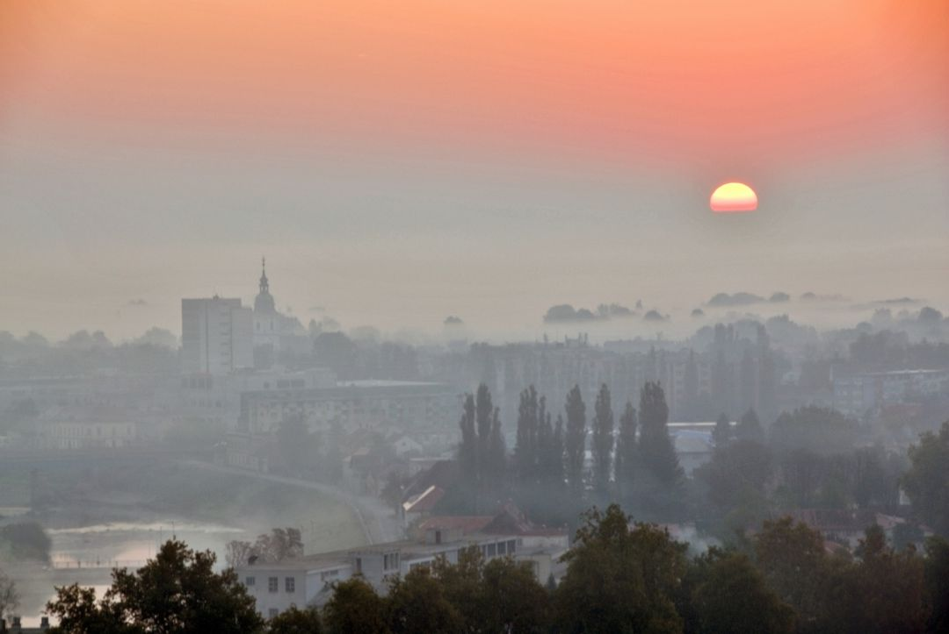
Gradonačelnik
Damir Mandić
Tel: +38547 628 100
gradonacelnik@karlovac.hr
Pročelnica UO za proračun i financije
Lidija Malović
Tel: +38547 628125
lidija.malovic@karlovac.hr
Proračun u malom Grada Karlovca
siječanj 2023.

